闽政通八闽健康码申请和使用流程
使用指南详见：https://mztapp.fujian.gov.cn:8190/mztAppWeb/app/bmjkmhelp/help.jsp
1. 下载“闽政通APP”；

2. 个人登录后，完成L4级实名认证，即“人像识别认证”；
3. 领取“八闽健康码”。二维码为绿色表示健康，橙色表示健康状态核验不通过。
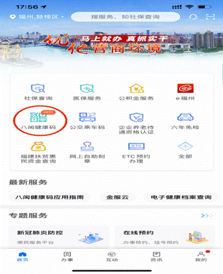

4. 查验“我的行程记录”。
